 

El vent | El vent és aire en moviment. Les persones han posat noms als vents: per exemple, si el vent ve del nord, s’amnomena tramuntana; si ve de l’oest, ponent, etc. Els vents molt violents són els huracans o els tornados. | 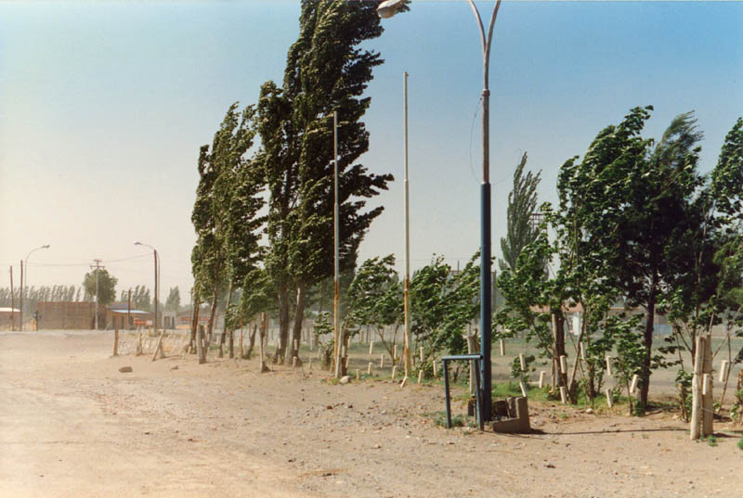
Els núvols | Els núvols són formats per moltíssimes partícules d’aigua o de glaç, que estan molt a prop les unes de les altres. També tenen noms: cirrus (alts i com rissos de cabell), cúmuls, (baixos i en forma de coliflor ), estrats (baixos i allargassats), etc. | 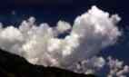
La pluja | La pluja consisteix en la caiguda de gotes d’aigua des dels núvols. De la pluja forta i acompanyada de trons en diem tempesta. També tenim: plugim, xàfec, ruixat i aiguat. | 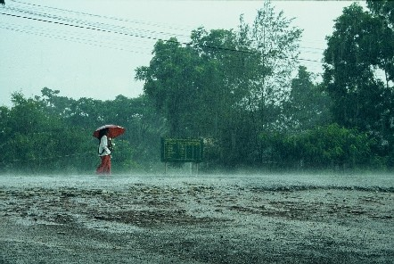
La neu | La neu és el resultat de la formació de petits cristalls de gel. Uns quants d’aquests cristalls, que s’agrupen mentre cauen des dels núvols, formaran un floc de neu. | 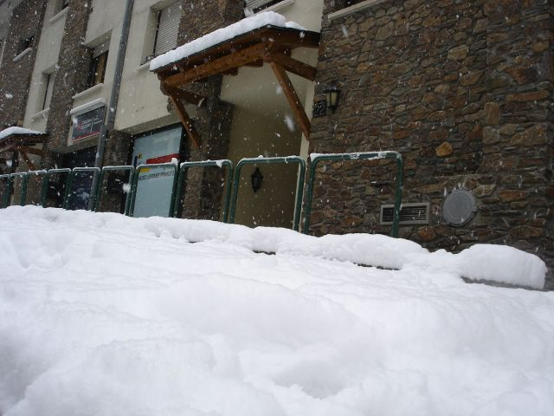
La calamarsa | La calamarsa són petits trossets de gel, de menys d’un centímetre de diàmetre, que es formen en un núvol de tempesta. Si fan més d’un centímetre reben el nom de pedra.
El llamp i el tro | Un llamp és una descàrrega elèctrica que acostuma a anar des d’un núvol fins a terra. El tro és el soroll que fa un llamp. | 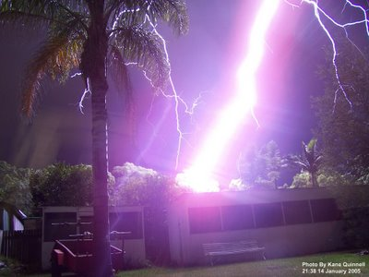
La rosada | La rosada és una capa fina de petites gotetes que, de bon matí, i sense que hagi plogut, recobreix tot allò que és a l’aire lliure.
La boira | Són petites gotes d’aigua prop del terra que redueixen la visibilitat horitzontal a menys d’1 Km. Si la visibilitat és més gran d’1 Km es diu boirina.

